# Chapitre 1 : Généralité sur les drones

## Introduction :

Le terme « drone » est issu de la langue anglaise et signifie « faux bourdon ». Il désigne un système pilotable à distance, capable d’emporter une charge utile, présentant différentes formes selon les besoins et ayant un niveau d’IA (Intelligence Artificielle) plus ou moins évolué suivant les modèles et les applications auxquelles ils sont destinés. Ce niveau d’IA lui permet d’être partiellement ou totalement indépendant d’actions humaines afin de remplir ses tâches.

### Présentation des trois grandes catégories de drones et de leurs utilisations :

Les drones peuvent être regroupés dans trois grandes catégories, déterminant l’environnement dans lequel ils évoluent. En effet, on distingue : Les drones terrestres : comme leur nom l’indique, ces engins sont conçus pour se déplacer sur la terre ferme. Pour cela, ils utilisent différents types de propulsions, des roues, des chenilles, des pattes à l’instar des insectes, des pieds etc. Leur utilisation est variée comme leur nombre. Ainsi, ces machines sont principalement employées pour effectuer du déminage, de la reconnaissance de terrain, du transport de fret, de la prévention des risques chimiques, de la lutte anti-incendie, du désherbage dans le monde de l’agriculture etc. « Big Dog », conçu par Boston Dynamics (USA), il est destiné à effectuer du transport de fret en tout terrain Page

« Scarab Vulcain », conçu par la société TECDRON(France) et destinée à la lutte anti incendie Les drones maritimes : évoluant dans un environnent aquatique, ils sont subdivisés en deux sous-catégories, les drones de surfaces et les drones sous-marins. Ils sont principalement utilisés pour effectuer du déminage, de la recherche sous-marine, de la cartographie des fonds, des interventions sur des installations sous-marines (pipelines, forages, câbles sous-marins …), de la sécurité côtière. Ils sont souvent totalement autonomes, leurs missions ayant été préprogrammées dans leur mémoire, ou bien filoguidés depuis des navires en surfaces (pour les R.O.Vs en particulier). « Série Alister », développé par ECA robotique (France) et destiné à l’étude des fonds marins Les drones aériens : Ils sont de loin les plus connus et les plus répandus, que ce soit dans¬ le domaine civil ou militaire. Ces drones sont très largement utilisés pour effectuer des tâches extrêmement variées : de la surveillance, de la destruction de cibles terrestres, des prises de vidéos et de photos, de la reconstitution trois dimensions, de l’inspection, du relevé de terrain etc. Leurs caractéristiques sont extrêmement variées, allant du simple drone de 50 centimètres d’envergure et télé piloté à distance, à des drones furtifs totalement autonomes ayant des envergures supérieur de l’ordre de la dizaine de mètres.

### Un aperçu historique des drones : retour aux origines :

C’est durant la première guerre mondiale que les premiers drones firent leur apparition. Ces drones étaient en réalité des avions équipés d’un système de guidage TSF (Transmission Sans Fil) et ayant pour mission de s’écraser sur les troupes ennemies. Ce système de pilotage a été développé à l’époque par un aviateur Français nommé Max Boucher. En septembre 1918, il permit le premier vol d’un drone sur un circuit fermé d’une centaine de kilomètres. Cependant, un mois après, la guerre prit fin, et son idée tomba dans l’oubli avant même d’avoir été testé sur le terrain. Outre Atlantique, les Américains aussi se mirent à expérimenter des vols d’avions sans pilote à bord grâce au Kettering Bug, un petit Biplan d’environ 4 mètres d’envergure et destiné lui aussi à s’écraser sur les troupes ennemies. Cet avion est une invention de Charles Franklin Kettering et le premier vol eu lieu le 2 octobre 1918. Cependant, le projet fut abandonné, l’état-major jugeant que l’appareil faisait courir beaucoup de risques pour les troupes alliées. Le Kettering Bug Finalement, c’est en Angleterre que les drones firent leur entrée en service. Ces derniers étaient utilisés par la Royal Air Force à des fins d’entrainements. En effet, cela permettait à leurs pilotes de simuler des combats aériens contre des avions, leur permettant ainsi d’utiliser des vraies munitions. Par ailleurs, cette pratique est toujours utilisée de nos jours par l’armée de l’air Américaine, qui transforme en drone leurs avions de combat retirés du service actif. Ces drones jouent alors le rôle de cible pour entrainer les pilotes à l’utilisation de munitions réelles.

Le QF-16, avion retiré du service, transformé en cible volante Durant la seconde guerre mondiale le développement des drones repris dans les deux camps, cependant cela n’aboutit pas. Il faut attendre la guerre froide pour voir l’apparition de drones de surveillances sophistiqués du côté des Américains. On peut citer en exemple le Lockheed D-21, un drone conçu pour effectuer des missions de surveillances jugées trop dangereuses pour un véhicule habité. Celui-ci étant lancé depuis un avion porteur, et était capable d’atteindre des vitesses supérieur à Mach 3, soit 3672 kilomètres par heures. Le Lockheed D-21, un des principaux projets issus de la course aux armements ayant opposée les Etats-Unis et l’URSS.

## Prospective sur les drones : quel part occuperont les drones à l’avenir :

### 1. L’arrivée des drones dans nos maisons

### A. Vers une démocratisation des drones :

L’arrivée d’un nouvel objet connecté Les drones deviennent de véritables objets connectés. Ils se dirigent désormais via le Smartphone ou la tablette de l’utilisateur. Certains drones sont guidés par des interfaces homme-machine, constitués d’une tablette avec des joysticks et des boutons de commandes, spécialement conçu pour eux. D’autres peuvent être guidés avec des lunettes immersives qui vous mettent à la place du drone. Encore plus impressionnant, la collaboration entre Parrot et l’entreprise Thalmic Labs a permis de contrôler le drone avec le bracelet connecté MYO pour une conduite encore plus intuitive. Ce bracelet détecte les vibrations et déformations des muscles grâce à plusieurs capteurs intégrés et les transforme en informations pour le drone. De plus, des applications sont développées pour contrôler votre appareil, pour enregistrer vos photos ou vos vidéos, pour visualiser le parcours effectué et pour partager vos expériences de pilotage avec les autres utilisateurs. Les drones deviendront peut être dans quelques dizaines d’années un élément indispensable de chaque foyer. Connectés à notre Smartphone, ils permettront d’effectuer des tâches diverses et variés dans la maison ou, pourquoi pas, de transporter des colis vers un destinataire.

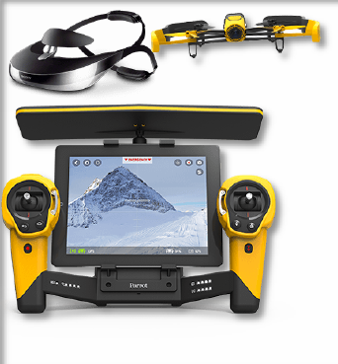

### B. Vers une nouvelle forme de pollution :

L’accessibilité des drones à tous ne possède pas que des côtés positifs. En effet, la diversité et le nombre de ces appareils pour le grand public peuvent être source de perturbation pour la tranquillité des citoyens. Les pilotes des drones achetés dans un cadre récréatif ne sont pas toujours au courant de la législation en rigueur concernant ces engins volants. Aucune formation n’est requise pour diriger ces drones et jusqu’à maintenant, peu d’informations sur la loi sont transmises aux utilisateurs. Une forme de pollution auditive peut apparaître si des vols sont effectués près de lieux résidentiels. Mais la plus grande inquiétude repose sur le respect de la vie privée puisque le nombre de drones en activités augmente et ces derniers ont pour la plupart, des caméras embarquées. Tablette de contrôle et lunettes immersives

Ces appareils représentent aussi un danger pour les autres aéronefs, on peut citer l’exemple de l’avion long-courrier Airbus A320 qui a failli percuter un drone à l’aéroport londonien d’Heathrow tandis que ce dernier volait à une altitude de 213 mètres. L’appareil, qui transportait 180 passagers à son bord, aurait pu subir de graves conséquences. Les inquiétudes sont donc légitimes face à la facilité d’accès de ces engins. De ce fait, face à l’accroissement du nombre de drones, il devient nécessaire de mettre en place une campagne de sensibilisation sur les devoirs et les obligations des nouveaux utilisateurs de drones.

### 2. Les drones, un secteur porteur et innovant :

### A. Un marché en pleine expansion :

Bien que les drones se développent vite dans le domaine militaire, le domaine civil tire lui aussi son épingle du jeu.

En effet, ce secteur est certes émergent mais il est aussi très porteur. Le chiffre d’affaires en France de ce dernier pourrait tripler et atteindre près de 300 millions d’euros en 2015, selon une étude de Xerfi. En comptabilisant tous les types d’acteurs (constructeurs et opérateurs), le chiffre d’affaires du secteur s’élevait à 100 millions d’euros en 2013, toujours selon la même étude. *Selon* Flavien Vottero*, l’un des deux co-auteurs de l’étude de Xerfi, ‘’Le marché des drones civils est bien plus dynamique que celui des objets connectés’’. Les acteurs se sont multipliés en France ces dernières années et certaines entreprises du secteur ont vu leur chiffre d’affaires grimper en flèche. On recense environ 20 constructeurs* en amont et près de 400 opérateurs et exploitants de drones en aval de la filière. Ces drones offres diverses applications puisque ce sont 200 utilisations différentes qui ont vu le jour en moins de trois ans ce qui expliquent notamment le fort engouement autour de ces appareils. De plus, ce marché est porteur d’emplois comme le précise Emmanuel de Maistre, président de la Fédération professionnelle du drone civil, **’’**Difficile de donner un chiffre précis, mais le secteur pourrait créer plusieurs dizaines de milliers d'emplois en France d'ici quelques années’’.

De nombreuses start-up ont vu le jour et commencent à occuper des rôles non négligeables dans ce secteur, notamment pour les applications professionnelles. La conception de drones dans le cadre d’un usage de loisir est dominé par la société française Parrot avec un chiffre d’affaire s’élevant à 11 millions d’euros en 2013 et un peu plus de 500 000 drones vendus en trois ans. Ces drones pilotés par tablette et équipés d’une caméra séduisent de plus en plus de particuliers. Mais l’entreprise Parrot commence à s’intéresser à l’utilisation des drones dans un cadre professionnelle. De nombreuses entreprises ont déjà nourris de grands projets dans ce domaine et commencent à intéresser denombreux autres professionnels. Dans ce cadre, Delta Drone, un fabricant de micro-drones basé à Grenoble, vient notamment de rentrer en bourse NYSE Alternext, l'indice des PME à Paris, en doublant son capital puisque que l’entreprise a vendu avec succès 3 millions d’euros d’actions à des investisseurs privés.

Autre exemple, avec la start-up Delair Tech, fondée en mars 2011 à Toulouse, qui a vu son chiffre d’affaires augmenté de manière significative, passant de 100.000 euros, en 2012, à 700.000 euros de revenus en 2013. Selon le directeur des opérations Bastien Mancini, il pourrait atteindre plusieurs millions en 2014 et en grande partie grâce à sa filière internationale. Même verdict pour la société Fly’n Sense, basé à Mérignac (Gironde) et fondé en juillet 2008, qui a notamment conclu un accord sur un drone de surveillance SECuR avec la grande entreprise spécialisée en électronique : Thalès. De nombreuses entreprises proposent désormais des prestations pour se démarquer de la forte concurrence. Delta Drone, Helipse ou encore R&D Tech, fabriquent des drones en fonction du besoin de leur client, louent leur drone et un pilote agréé et elles proposent même de former au métier de pilote de drone.

### B. De nouveaux outils de travail :

Les drones vont être de plus en plus présents au fils des proches années, notamment dans la sécurité civile. Ces petits aéronefs pourront bientôt permettre de sauver de nombreuses vies. En effet, de nombreux prototypes de drones sont en cours de développement pour cette finalité.

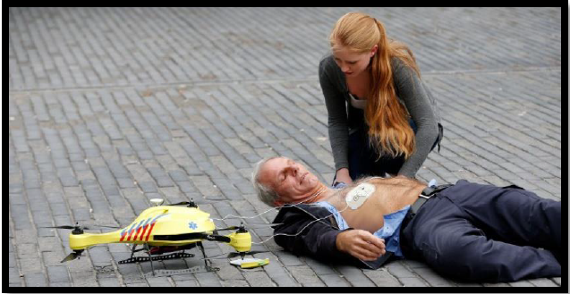

Ils seront capables d’apporter les premiers soins aux personnes dans le besoin, ce qui est primordial puisque plutôt les soins sont réalisés, plus les chances de survie et de non complications augmentent pour la victime. Dans ce cadre, un « drone-ambulance » a été imaginé par un étudiant Belge de 23ans, à l’université de Belft aux Pays-Bas. Il permettra un accès aux premiers soins plus rapide puisque, contrairement à une ambulance, le drone se déjoue des problèmes de circulation.

Les drones apportent un soutien non négligeable aux secours lors de catastrophes telles que des inondations, des incendies ou même des catastrophes nucléaires. Après de fortes inondations, un drone équipé d’une caméra permet d’effectuer plusieurs vols de quelques minutes chacun pourmesurer l’ampleur des dégâts. Champs et jardins inondés, routes submergées, les images filmées par le drone apportent une aide précieuse aux secouristes sur le terrain. Les secouristes peuvent donc savoir quels bâtiments sont touchés afin de contacter les propriétaires. Les images les aident aussi pour localiser et sauver des victimes de noyades ou en milieu périlleux. De plus, la location d’un drone à la journée coûte environ 2500€, soit le tarif horaire d’un hélicoptère. Ces drones sont aussi très robustes puisqu’ils peuvent supporter des vents jusqu’à 70 km/h et voler sous la pluie grâce à un traitement hydrofuge appliqué sur les parties électroniques de l’appareil.

Toujours dans la sécurité civile, les drones sont aussi capables de suppléer les pompiers lors d’incendies. Même s’ils ne sont encore que très peu utilisés dans ce genre de circonstances, les drones permettent de repérer facilement des victimes bloquées par les flammes en s’approchant au plus près de l’incendie. De plus, ils permettent aussi aux pompiers de déterminer le chemin le moins risqué pour secourir les victimes.

Le domaine de la surveillance sera également un enjeu majeur pour les drones ces prochaines années. En effet, la surveillance et la maintenance de grands sites sont souvent très onéreuses et compliquées pour les entreprises. Désormais, les drones pourront les aider dans ces taches. La SNCF commence à étudier et à tester cela afin de lutter contre le vol des câbles en cuivre qui représente une perte d’environ 70 millions d’euros par an. Ces drones de surveillance parcourront le long des chemins de fer et fourniront une image en direct des voies ferrées. Les agents SNCF scrutent alors la moindre activité suspecte sur les écrans de contrôle. S’ils repèrent des voleurs de câbles, un hélicoptère de la gendarmerie est alors envoyé sur place pour préparer une interpellation en flagrant délit.

ERDF et l’entreprise Flying Eye ont travaillés ensemble pour inspecter les lignes à haute tension grâce à un drone. Les drones permettent de réaliser l’inspection visuelle des câbles, des isolateurs, des pylônes et de détecter toutes défaillances grâce à des photos de hautes qualités et une caméra possédant un zoom puissant. Ils ont l’avantage d’être plus rapide que les visites à pied qui peuvent parfois être très compliquées à cause du dénivelé ou de la végétation. De plus, ils évitent de recourir systématiquement à des cordistes et permettent donc de gagner en sécurité.

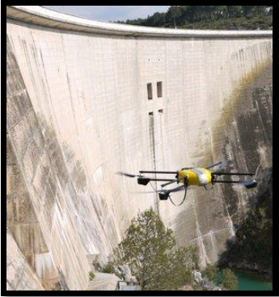

ERDF et l’entreprise Flying Eye ont travaillés ensemble pour inspecter les lignes à haute tension grâce à un drone. Les drones permettent de réaliser l’inspection visuelle des câbles, des isolateurs, des pylônes et de détecter toutes défaillances grâce à des photos de hautes qualités et une caméra possédant un zoom puissant. Ils ont l’avantage d’être plus rapide que les visites à pied qui peuvent parfois être très compliquées à cause du dénivelé ou de la végétation. De plus, ils évitent de recourir systématiquement à des cordistes et permettent donc de gagner en sécurité.

GRTgaz, qui gère et surveille plus de 32 000 kilomètres de gazoducs à l’aide d’avions, d’hélicoptères, de voitures ou à pieds, s’intéresse également à l’utilisation de ces appareils. Des drones équipés de capteurs, de la vision infrarouge et se dirigeant grâce à une cartographie du réseau mise en mémoire pourrait alors réaliser ces opérations de surveillance. Ils doivent permettre de détecter les risques (végétation trop envahissante, actes de malveillance, fuites…). Même si l’autonomie et le traitement des images faites par le drone ne sont pas encore assez avancés : « l’objectif à terme est d’automatiser toute la chaîne d’acquisition des données, leur traitement et leur restitution au central », comme le précise Benjamin Hugonnet, directeur commercial et marketing de l’entreprise de drones RedBird.

La France ne compte pas moins de 30 000 ouvrages d’art. Encore un domaine où les drones vont jouer un rôle important à travers l’inspection de ces sites. Les ponts, les viaducs, les tunnels, les barrages nécessitent des contrôles fréquents pour repérer des défauts de constructions, limiter leur vieillissement et atténuer les risques d’accidents. Ces ouvrages sont souvent difficiles d’accès, et il nécessite parfois de couper des axes de circulations et de mettre en place de lourds dispositifs pour les examiner (échafaudages, nacelles). Les drones permettent de palier à ces difficultés. En 2011 par exemple, le drone U130 de la société Novadem a analysé les 24 000 mètres carrés du viaduc de Millau, en divisant le temps d’inspection par quatre.

L ‘agriculture de précision et la cartographie sont d’autres domaines dans lesquels les drones apparaissent. Les drones sont pourvus de différents types de capteurs, de caméra infrarouge, vidéo etc. Ils peuvent mesurer la croissance végétale des plantes, calculer le stress hydrique, aider à mieux doser les engrais et pesticides, fractionner les récoltes suivant leur qualité etc. Ces relevés sont effectués de nos jours par avion ou par tracteur en abimant les terres ou polluant fortement.

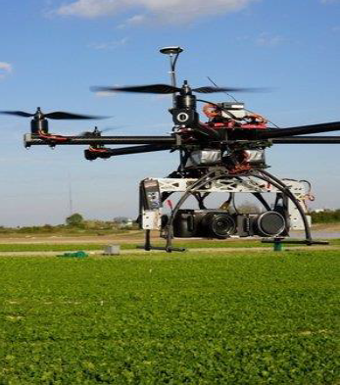

Le drone est donc une bonne solution économique et écologique. De plus, les autorisations pour faire voler ces engins au-dessus des plantations sont faciles à obtenir car ce sont des zones très peu peuplées. Ces drones sont de véritables atouts pour la création de cartes extrêmement précises de carrières, de chantier du BTP ou encore de réserves animales. En quelques secondes ils peuvent prendre des centaines de photos d’un lieu. Ces photos sont ensuite traitées par un logiciel qui permet de reconstituer ces cartes en 3D. On peut citer en exemple la société Delta Drone qui a aidé la station de ski de l’Alpe d’Huez à aménager de nouvelles pistes en analysant la topographie des montagnes.

Les drones de la société ID² propose quant à eux, la possibilité d’effectuer des mesures scientifiques pouvant aider notamment à la prévention de la pollution atmosphérique. Face à la recrudescence des pics de pollutions dans les grandes villes, ces dispositifs permettront de faire des relevés de la qualité de l’air, de la température, de l’humidité sous forme de cartes 3D.

Le domaine de l’audiovisuel (médias, communications) représentant à l’heure actuelle plus de 90% des applications civils des drones, nous les retrouvons lors de grands événements comme le Tour de France. Ce grand rendez-vous cycliste est filmé en partie par drones grâce à la société de production Freeway Prod. De plus en plus d’événements seront retransmis par des drones. La prestation fournit par les entreprises est intéressante puisqu’elle fournit l’appareil, un pilote agréé et s’occupe des modalités administratives concernant les autorisations de vol. De plus, les images filmées par drones sont impressionnantes et permettent de donner une réalité du terrain plus intense. C’est pour cela que certaines universités des Etats-Unis forment leurs étudiants en journalisme au pilotage de drones pour des reportages.

Le secteur du transport quant à lui est un domaine très porteur mais encore au stade de projet. Lors de la fin 2013, Amazon annonçait déjà un système de livraisons de colis par drones. Aujourd’hui, de nombreux projets ont continués de voir le jour. La Poste en France a même testé les conditions d’utilisation d’un drone. Ils ont effectués une séquence complète et totalement automatisée d’un transport de colis de 2kg sur 1200m. Cependant de nombreux facteurs freinent l’avancé de ce nouveau moyen de transport. La sécurité en cas de chute du colis ou du drone, le vol du colis ou du drone, l’affectation de couloirs aériens, la faible autonomie des drones sont des problèmes qu’il faut encore résoudre dans les prochaines années.

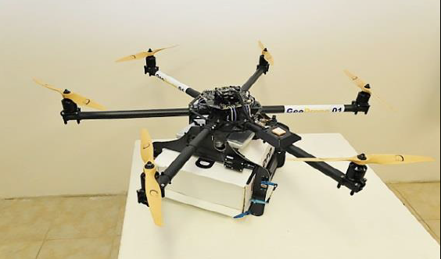

### c. Le développement d’un nouveau pôle technologique :

Le potentiel du marché des drones n’est plus à démontrer. Malgré le fait que les drones aient permis d’automatiser de nombreuses tâches dans le domaine professionnel, ils vont aussi permettre de créer beaucoup d’emplois variés.

De nombreuses start-up sont apparues depuis quelques années dans ce domaine créant de nombreux emplois directs. La création de drones nécessite de la main d’oeuvre que ce soit pour l’usinage des pièces, l’assemblage, la partie électronique du système ou le guidage de l’appareil. De nombreux modules sont de plus en plus utilisés sur les drones : caméra haute-définition, caméra infrarouge, caméra thermique, logiciels d’acquisitions de données et de traitement des images, des capteurs variés. L’immense diversité des applications des drones fait de ce dernier un atout majeur pour de nombreux secteurs d’activités.

La recherche et développement sur les drones est un domaine prépondérant. Beaucoup de personnes travaillent sur les nouvelles applications et les améliorations des drones. L’amélioration de l’autonomie, du traitement des images, de la sécurité des drones sont des axes importants de recherches. Un autre grand axe de recherche est celui de l’automatisation et de la communication des drones entre eux. En effet, l’objectif est de pouvoir automatiser complètement la maintenance et la prévention d’un site. Par exemple, un drone, chargé de repérer des anomalies sur un site, avertirait un autre drone capable de remettre en état le disfonctionnement observé par le premier drone. Un véritable travail d’équipe serait alors mis en place.

Selon l'Association internationale pour les systèmes de véhicule sans pilote (AUSSI), les États-Unis pourraient contribuer à la création sur son territoire de 70 000 emplois dans les trois années qui suivront 2015, puis près de 104 000 d'ici 2025. Environ 15 000 emplois seront créés dans les cinq prochaines années en France selon les prévisions de la Fédération Professionnelle du Drone Civil (FPDC).

## Conclusion :

Finalement, au vu des choses, la balle semble plutôt être du côté des drones. Effectivement, tout comme les Smartphones, les drones semblent être dans une phase d’expansion, qui devrait prendre de l’ampleur au fil des années. Cela se voit notamment à travers le fait que de grandes entreprises comme Amazon ou Google s’appliquent à vouloir banaliser les drones dans notre quotidien. Il se pourrait même que ceux-ci remplacent l’homme dans des tâches encore plus variées (des drones domestiques par exemple), leur permettant d’acquérir une place beaucoup plus importante dans nos vies. Ceci pourrait alors bien influencer la loi, la forçant à être plutôt du côté des utilisateurs de ces appareils, et leur apportant même un soutien (ouvrir aux drones des espaces aériens dédiés au sein même des villes par exemple), accélérant ainsi leur développement.